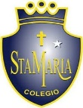
Colegio santa María de Maipú
Departamento de artes, tecnología y música.
Correo: musicaprimerciclo.smm@gmail.com
Canal de YouTube: Departamento de Artes SMM
Nivel: Segundo
Link: https://youtu.be/PxQl5fLA0ek
Guía de apreciación Nº8 Música

Nombre_______________________________________ Curso: _______ Fecha: _______

OA3: Escuchar música en forma abundante de diversos contextos y culturas poniendo énfasis en: Tradición escrita (docta), piezas instrumentales y/o vocales de corta duración.
-Comunicar sus impresiones, emociones e ideas respecto de diversas obras de arte, producciones propias y de sus pares (artesanías, piezas musicales, obras plásticas y escénicas, entre otros).
Instrucciones: Con la ayuda de tus padres, lee y realiza las actividades.
““En ésta clase los estudiantes conocerán las notas y sus colores y reconocimiento de instrumentos””.
“El desarrollo de las guías de autoaprendizaje puedes imprimirlas y archivarlas en una carpeta por asignatura o puedes guardarla digitalmente y responderlas en tu cuaderno (escribiendo sólo las respuestas debidamente especificadas, n° de guía, fecha y número de respuesta.”

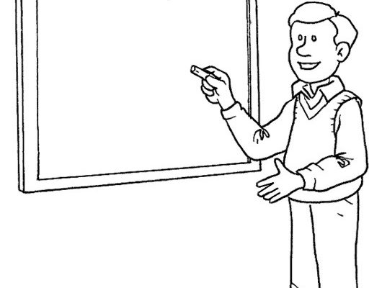
¡Hola Niños! Los invito a observar la siguiente canción en ésta dirección.
https://www.youtube.com/watch?v=8J9wLDaBdgs
Presta atención al nombre de los colores.

Hola

- Actividad: Pinto las notas musicales según el color aprendido.

SI
LA
SOL
FA
MI
RE
DO

Los instrumentos de viento: Son todos aquellos que necesitan del aire para que puedan sonar.
- Actividad: une y pinta sólo los instrumentos de viento.
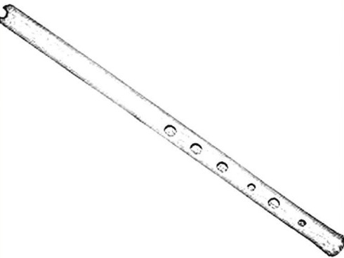
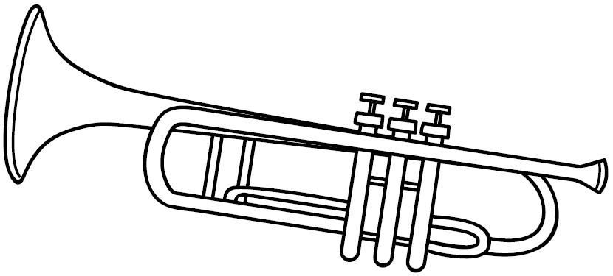
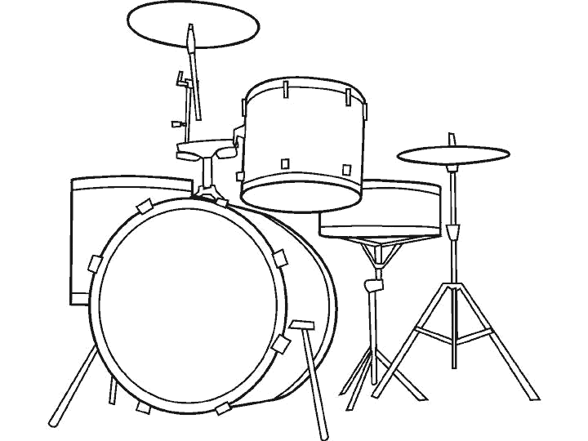
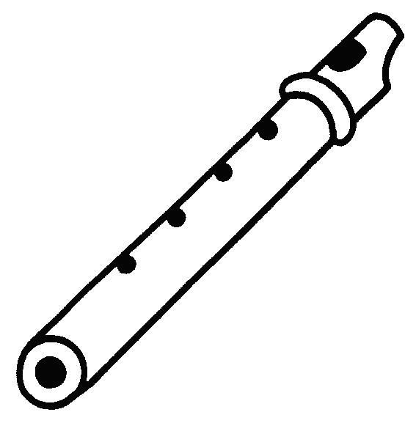
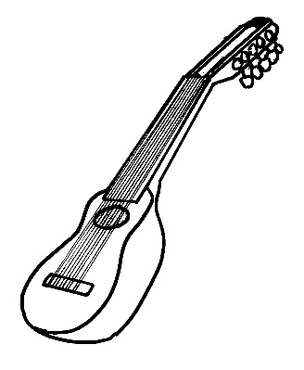
¡No te olvides de tocar y cantar las notas!

Hola

